Flucht aus dem Museum – Rätsle dich in die Freiheit  
Ein Escape-Abenteuer im Buchformat

Eine geheimnisvolle Botschaft verschlägt die jungen Leser\*innen ins Museum. Nachts. Eingesperrt zwischen ägyptischen Sarkophagen, wilden Wikingern, respekteinflößenden Dinosaurierskeletten und riesigen Weltraumraketen heißt es nun: Wie kommt man wieder raus? Zu allem Übel ist da noch jemand – oder etwas – im Museum… Im spannenden Escape-Buch Flucht aus dem Museum wartet ein geheimnisvolles Abenteuer, das mit schlauem Köpfchen, den beiliegenden 3D-Elementen zum Basteln und etwas Glück gut ausgeht!

Das interaktive Rätselbuch steckt voller verzwickter Codes, Denkaufgaben, Botschaften und Bilderrätsel, die es zu lösen gilt. Die vorgestanzten Bastelformen aus dem innenliegenden Umschlag helfen dabei – doch welches Objekt wird für welche Fragestellung benötigt? Wer bei einer Aufgabe nicht weiterkommt, kann sich von den Hilfe-Karten Tipps holen. Ob man richtigliegt, lässt sich schließlich auf den letzten Seiten des Buches kontrollieren. Flucht aus dem Museum kombiniert knifflige Aufgaben mit einer spannenden Geschichte und tollen Illustrationen und bringt das Abenteuer „Escape Room“ in die eigenen vier Wände! Wem wird es gelingen, einen Weg aus dem Museum zu finden?

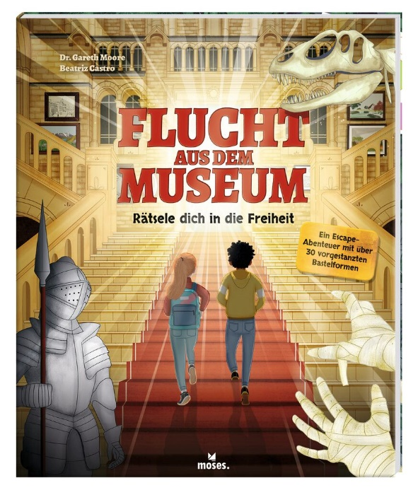

Dr. Gareth Moore

Flucht aus dem Museum NEU

ab 8 Jahren

Illustration: Beatriz Castro

48 Seiten, Hardcover

ca. 23,5 cm x 28,5 cm

ISBN: 978-3-96455-036-1

€ 14,95 (D), € 15,40 (A)

moses. Verlag, Kempen 2021

Lieferbar ab September 2021.